新竹縣富興國小 88學年六年級 數學科 第三次成績考查 座號： 姓名：

- 選擇題：每題二分，共二十分
( )1 . 純小數可化成什麼？（帶分數真分數整數假分數）。
( )2. 把分數化成小數的方法是怎樣？（分子乘以分母分子除以分母分母除以分子分母減去分子）。
( )3. 在數線上，把0.7到0.8兩點間分成10等分，每等分是多少？（0.00010.0010.010.1）。
( )4. 下列哪一個是比的記號？（：；‥〝）。
( )5. 一個比的等比有多少個？（1個2個3個無限多
個）。
( )6. 3公斤：9公尺比值是多少？（1/330.5不能比）。
( )7. 7公升：3公升比值？（7/3公升3/7公升7/33/7）
( )8. 小偉的身高是公尺，最適當小數位數是（1）1.6公尺（2）1.56公尺（3）1.556公尺（4）1.5556公尺。
( )9. 下列哪一個數最大？（7/80.8778﹪8/9）。
( )10. 用四捨五入法取近似值時，若要求到百分位，要再哪一位四捨五入？（十分位百分位千分位萬分位）。
- 填充題：每格1.5分，共45分
1. 比的前項與後項同時乘以一個大於0的數，其比值（ ）。
2. 乙數是甲數的5/3倍，那甲：乙＝（ ）：（ ）。
3. 比的前項除以後項，所得的數，我們稱為（ ）。
4. 甲：乙＝7：3，那麼甲是乙的幾倍→（ ）。
5. 寫出相等的比（24：8）＝（ ： ）＝（ ： ）＝（ ： ）。
6. 268 × 12 × 5.5 ＝ 268 ×（ ）×（ ）。
7. 有兩正方形，甲邊長4公分，另乙邊長6公分，甲、乙兩正方形面積比？（ ： ）。
8. 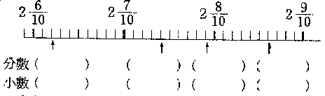
9. 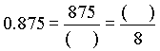
10. 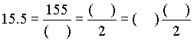
11. 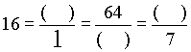
12. 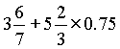＝
13. 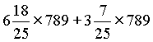＝

- 看圖填答：每格二分，共十二分
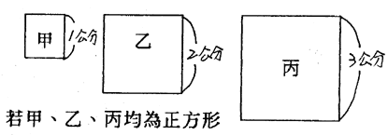
若甲乙丙均為正方形
1.乙的邊長是甲的( )倍，面積是( )倍
2.丙的邊長是甲的( )倍，面積是( )倍
3.丙的邊長是乙的( )倍，面積是( )倍
- 應用題：共二十三分
1.兩人分300元，所得的比是4：2:；請問兄弟各分多少錢？
（三分）

2. 毛有8個5元硬幣，40個1元硬幣，如果他想買一本42元的筆記簿，請問他湊成42元的方式共有幾種？
（四分）

3. 國語字典三本厚10.5公分，要幾本疊在一起才會有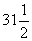公分？（三分）

4. 蕃茄公斤賣52元，橘子的價錢是蕃茄的1.5倍，各買公斤共要多少元？（三分）

5. 在和之間，分母是12的分數有哪些？（四分）

6. 計程車的收費和路程的關係是上車起3公里以下（包含滿3公里時）的車資是60元，超過3公里後，車資就跳升為65元，一直到滿3.5公里為止，有一乘客搭7.8公里的距離，請問要付多少車資科？
（1）完成下表（每格0.5分）
路程（公里） | 3 | 3.5 | 4 | （ ） | 5 | 5.5
車資（元） | 60 | 65 | （ ） | 75 | （ ） | （ ）
（2）列式計算（四分）

